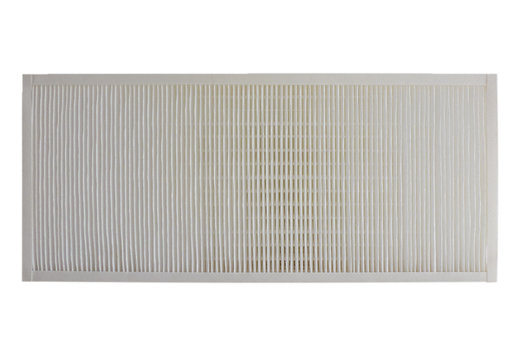Filtre à air, rechange KFF 9040-7Unité de conditionnement : 1 pièceGamme: K
Numéro de référence : 0093.1220Fabricant : MAICO

